1. 创建client

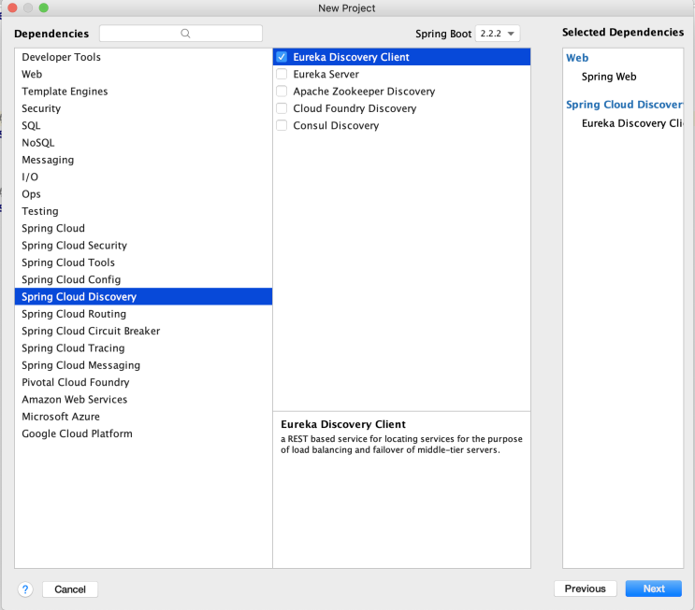

1. 创建完成之后不要写代码、要看eureka项目与client项目对应的版本是否一致。

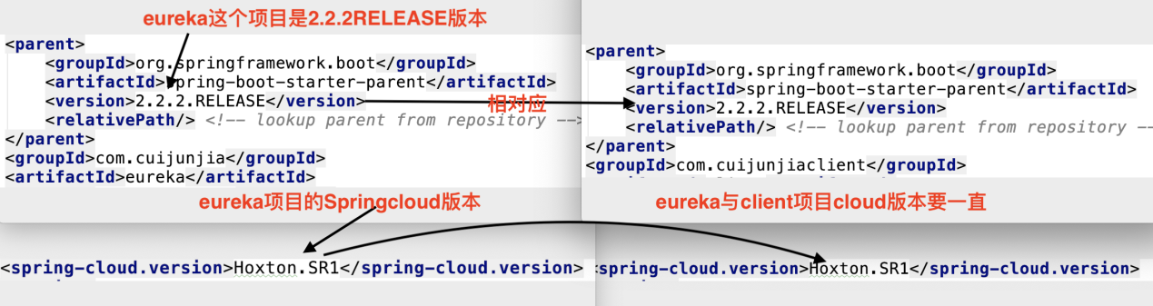

1. 启动类加注解

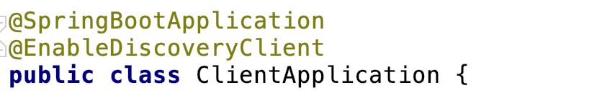

1. 配置文件

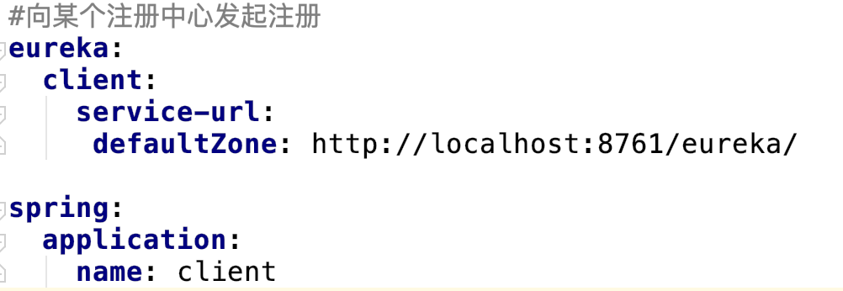

1. 启动

先启动eureka项目、再启动client项目。

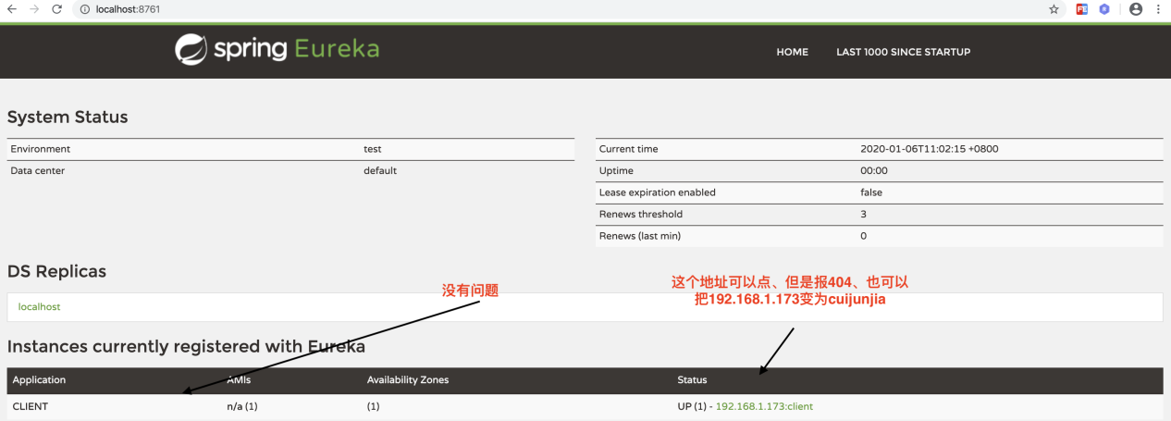

1. 添加配置

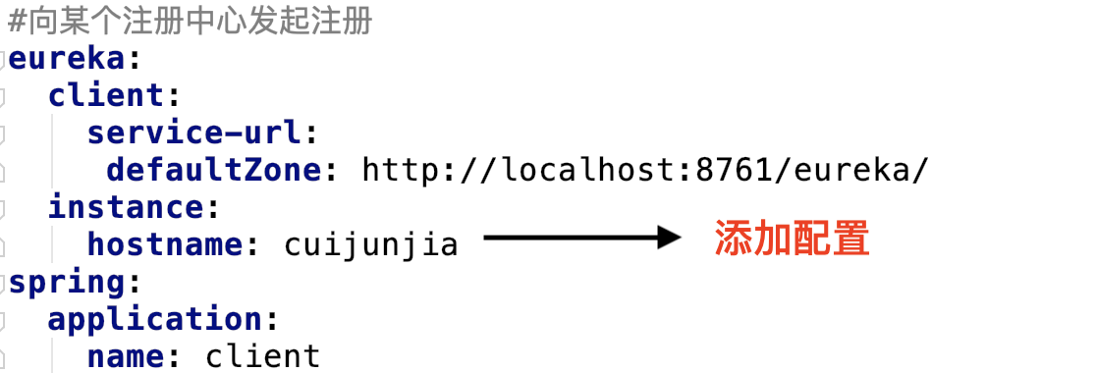

1. 重启项目 点击刚才的链接、出现新的页面的地址栏中就会出现cuijunjia

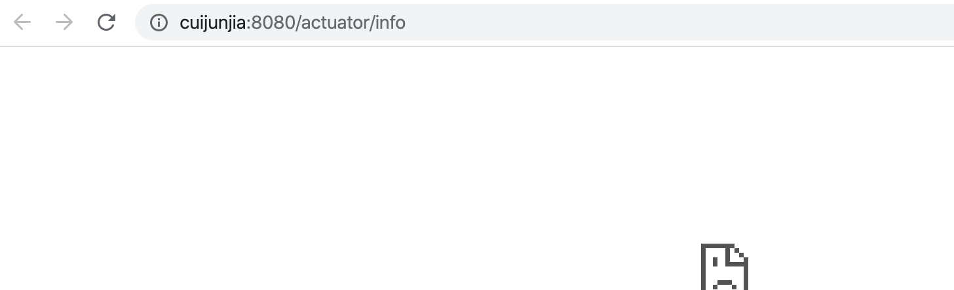

1. eureka高可用、创建两个eureka 互相注册

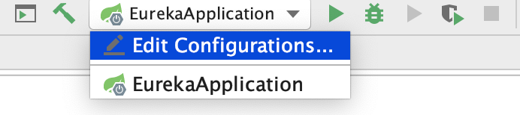

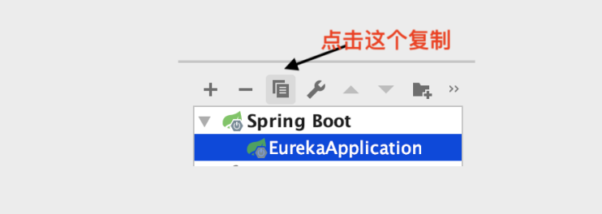  
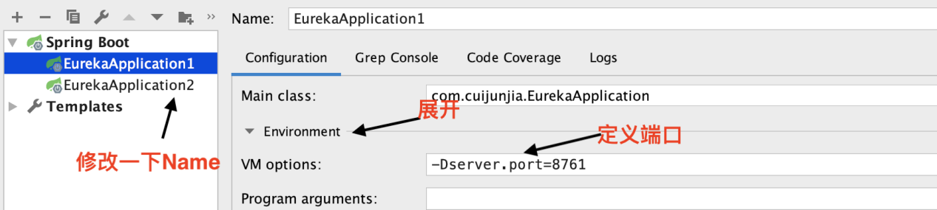

EurekaApplication2同上

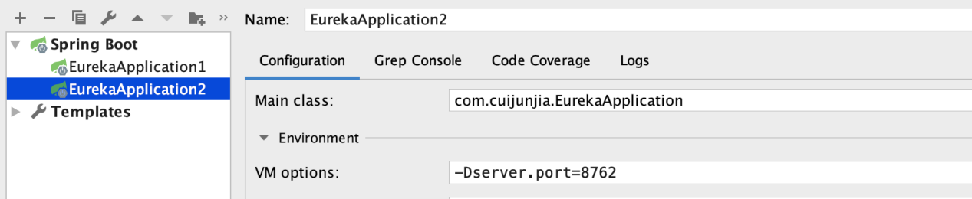

1. 修改并启动

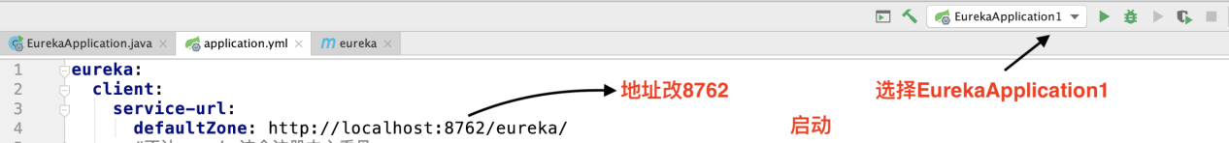

访问localhost:8761

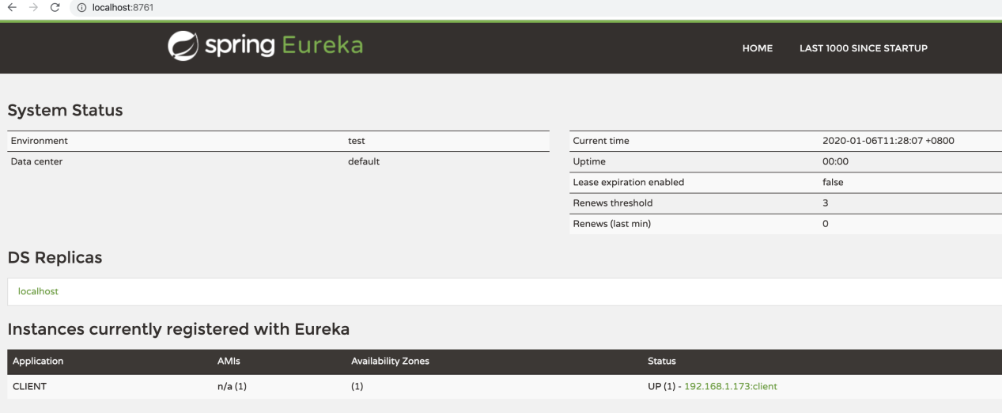

再修改

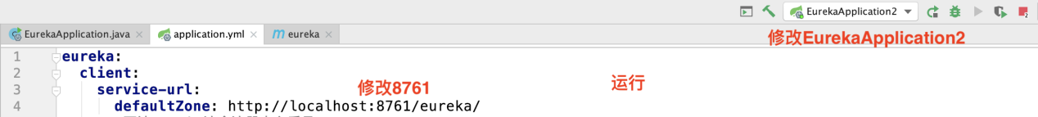

访问localhost:8762

就会发现client也注册进来了

就算当8761 这个端口出异常停掉之后那么也不影响8762端口的正常运行、在这个时候

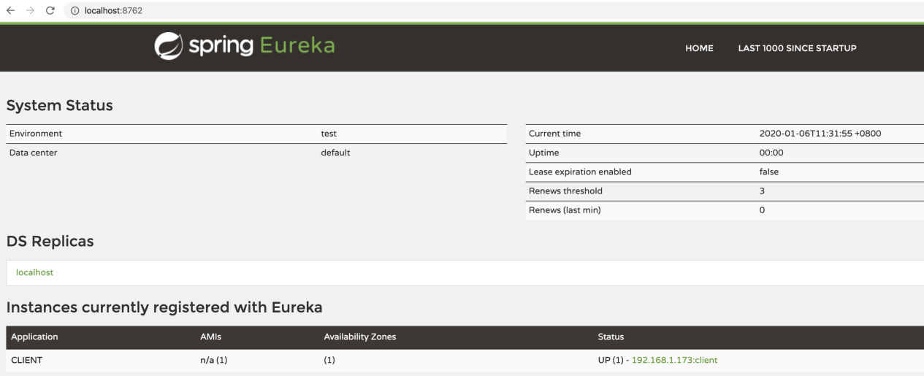

可以互相注册

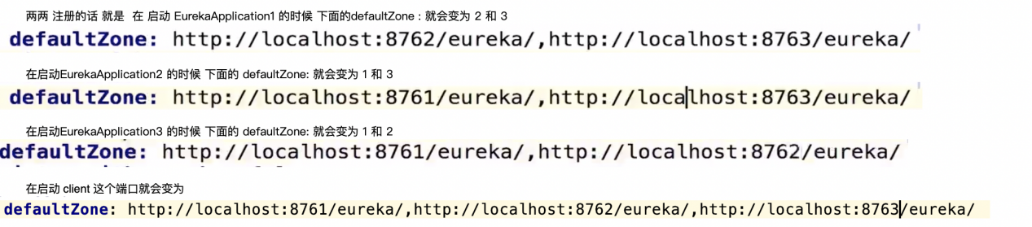

简单总结两点：

1. 注册中心端@EnableEurekaServer
2. 提供服务者@EnableDiscoveryClient

在分布式系统中、服务注册中心是最重要的基础部分